Azure 클라우드 데이터 및 App 보안

1팀
www
팀장 이하연
팀원 정현지 이두경 배하영 이기훈 신윤철

목차
- 개요
- ID 및 액세스 관리
  - 2.1 Entra ID 권한 분리 검증
  - 2.2 RBAC 상속 권한 구조의 제약 사항 식별
  - 2.3 Custom RBAC (사용자 정의 역할)
  - 2.4 Managed Identity (시스템 할당 관리 ID)
  - 2.5 Azure Policy (배포 제어)
- 플랫폼 보호
  - 3.1 네트워크 보안 아키텍처
  - 3.2 WAF 및 DDoS 방어 검증 (Locust)
  - 3.3 내부망 NSG 차단 및 SQL 방화벽
  - 3.4 Hub Firewall 트래픽 제어
  - 3.5 JIT VM Access
  - 3.6 내부 확산 방지 (Lateral Movement Prevention)
  - 3.7 호스트 보호 (FIM)
  - 3.8 컨테이너 보호 (ACR 보안)
- 데이터 및 애플리케이션 보호
  - 4.1 Key Vault RBAC 기반 자격 증명 관리
  - 4.2 DB Security (SSL & TDE)
  - 4.3 Disk Encryption (ADE)
  - 4.4 Storage SAS 만료 정책
  - 4.5 SQL Auditing (감사 로그)
- 보안 운영 관리
  - 5.1 Azure Monitor 구성
  - 5.2 Microsoft Defender for Cloud
  - 5.3 Microsoft Sentinel 데이터 연결
- Lupang 애플리케이션 취약점 진단 및 방어 검증
  - 6.1 취약점 진단 도구
  - 6.2 SSRF 방어 검증
  - 6.3 Command Injection 방어 검증
  - 6.4 SQL Injection 방어 검증
  - 6.5 취약점 상세 진단: 인증 토큰 검증 부재
  - 6.6 보안 취약점 조치 방안
  - 6.7 WAF 방어 효용성 검증 결론
- 결론

1. 개요
본 문서는 Azure 클라우드 환경의 데이터 및 애플리케이션 보안을 검증한 보고서입니다. 평가 기준에 따라 ID 및 액세스 관리, 플랫폼 보호, 데이터/앱 보호, 보안 운영 관리 4개 영역을 중심으로 검증을 수행했습니다.
“공격자가 침투하지 못하도록 잘 잠겨있는가?”라는 질문에 답하기 위해, 각 보안 통제(Security Controls)의 차단 테스트와 설정 검증을 진행했습니다.

2. ID 및 액세스 관리

2.1 Entra ID 권한 분리 검증
최소 권한 원칙(Least Privilege)에 따라 사용자별로 적절한 권한이 부여되었는지, 그리고 계층 구조에 따른 권한 상속 동작을 검증했습니다.
- 시나리오: student420 계정에 ‘DB 독자’ 권한만 부여.
- 검증: Azure Portal ‘액세스 제어(IAM)’ 메뉴에서 역할 할당 상태 확인 및 실제 DB 생성 시도.
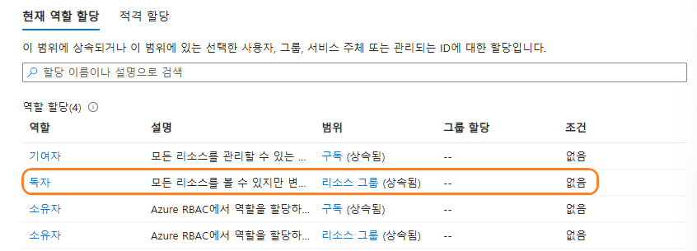
- 결과:
  - 개별 DB 독자(Reader) 권한을 부여했음에도, 상위 수준(구독)에서 상속된 기여자(Contributor) 및 소유자(Owner) 권한이 존재함.
  - 결과적으로 test 데이터베이스 생성이 차단되지 않고 성공함.
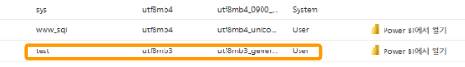
- 분석: 권한 할당 시 상위 스코프(구독/리소스그룹)의 상속 관계가 하위 리소스 권한을 덮어쓸 수 있음을 확인.

2.2 RBAC 상속 권한 구조의 제약 사항 식별
- 검증: 구독 소유자(student421) 계정으로 상속된 불필요한 권한(Contributor) 제거 시도.
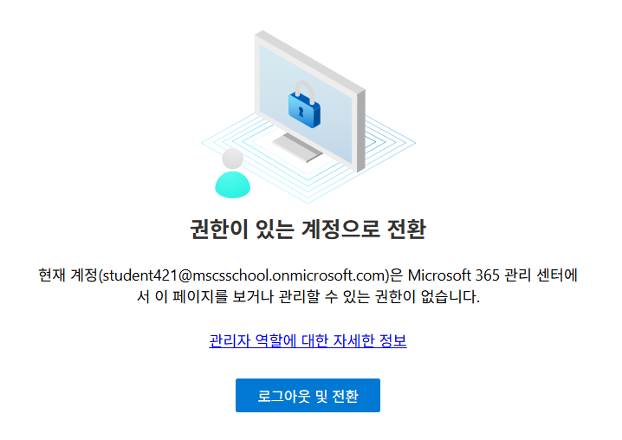
- 결과: 구독 소유자(Owner) 권한 보유 계정(student421)으로도 상속된 권한 삭제가 불가능(비활성화)함을 확인.
- 원인 분석: 해당 권한이 구독보다 상위인 관리 그룹(Management Group) 수준에서 강제 상속되고 있어, 프로젝트(Subscription) 단위에서는 제어할 수 없음.
- 시사점: 완벽한 격리를 위해서는 Tenant Level의 권한 재설계가 선행되어야 함을 규명.

2.3 Custom RBAC (사용자 정의 역할)
기본 제공(Built-in) 역할만으로 충족되지 않는 제약 조건을 위해, 커스텀 역할을 생성하고 테스트했습니다.
- 시나리오: “VM Restart Operator” (VM 재시작만 가능하고, 삭제나 생성은 불가능한 역할) 생성 및 할당.
- 정의 (JSON):
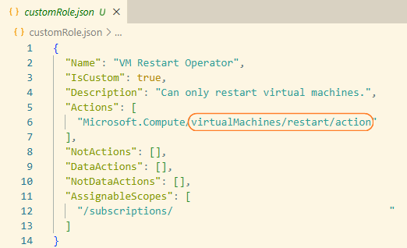
- 검증:
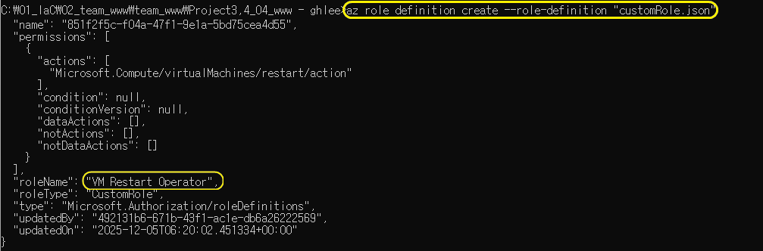
  - az role definition create 명령어로 역할 생성.
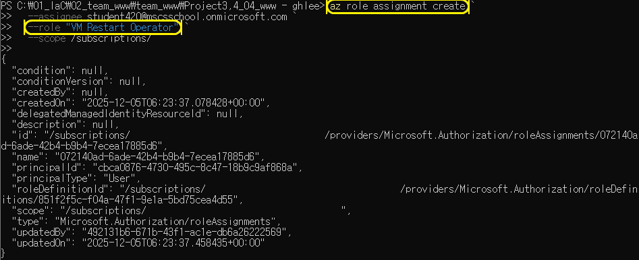
  - az role assignment create 명령어로 student420 사용자에게 역할 할당.

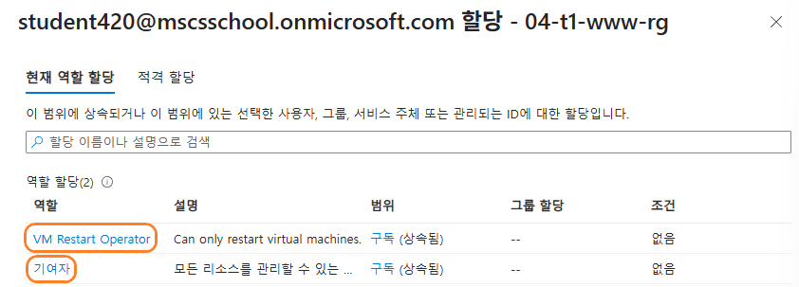
- 결과: CLI 명령은 성공적으로 수행되었으나, 기존의 상속된 기여자(Contributor) 권한이 여전히 유효함.
- 한계점: Custom Role은 정상적으로 적용되었으나, 상속된 기여자(Contributor) 권한 때문에 결과적으로 VM 삭제 등의 작업을 막을 수 없었음 (권한 제한 무력화).

2.4 Managed Identity (시스템 할당 관리 ID)
애플리케이션 코드 내에 자격 증명(Access Key, Password)을 하드코딩하지 않는 Keyless 인증 체계를 검증했습니다.
- 대상: VMSS(Web/WAS)에 할당된 System-assigned Managed Identity.
- 검증 방법: VM 내부에서 메타데이터 서비스(IMDS)를 호출하여 Access Token 발급 시도.
- curl -H Metadata:true http://169.254.169.254/metadata/identity/oauth2/token?api-version=2018-02-01&resource=https://management.azure.com/
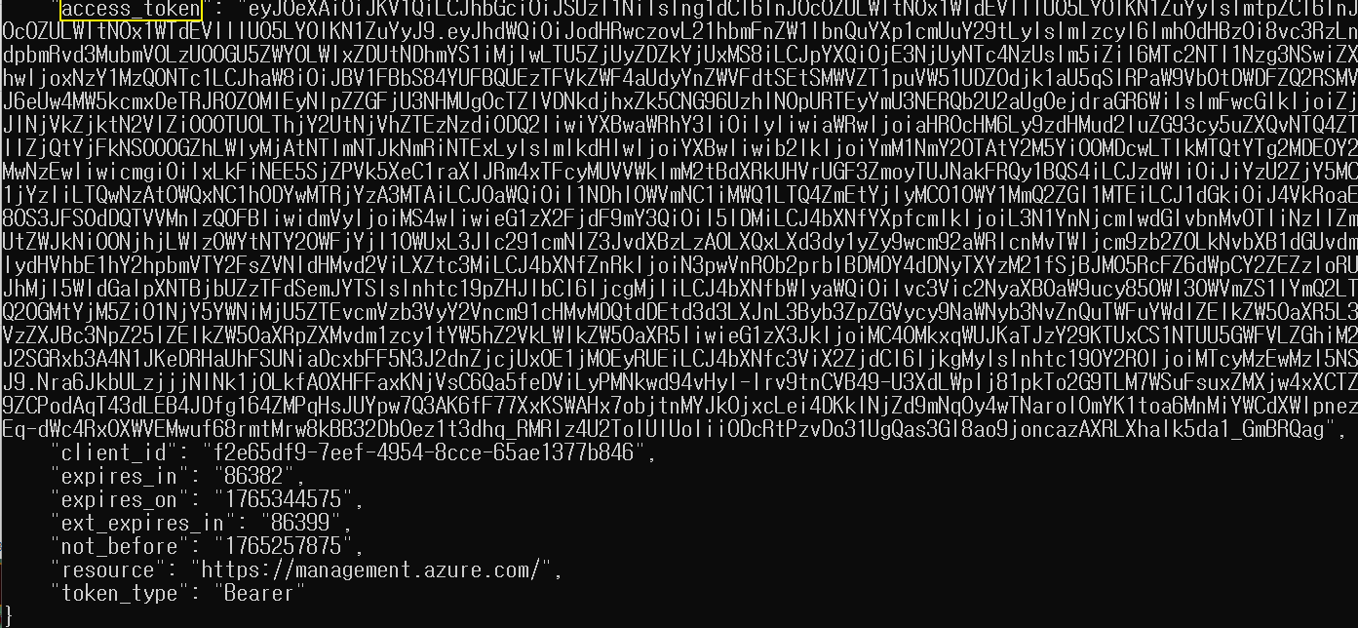
- 결과: 별도의 로그인 절차 없이 JWT 토큰이 정상적으로 반환됨. (Key Vault 등 리소스 접근 가능 확인)

2.5 Azure Policy (배포 제어)
- 설정: ‘리소스 종류를 사용할 수 없습니다’ 정책을 할당하여 스토리지 계정(Microsoft.Storage/storageAccounts) 차단 목록에 추가.
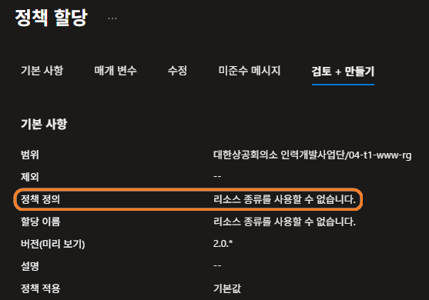
- 검증: Azure Portal 및 CLI를 통해 신규 스토리지 계정 생성 시도.
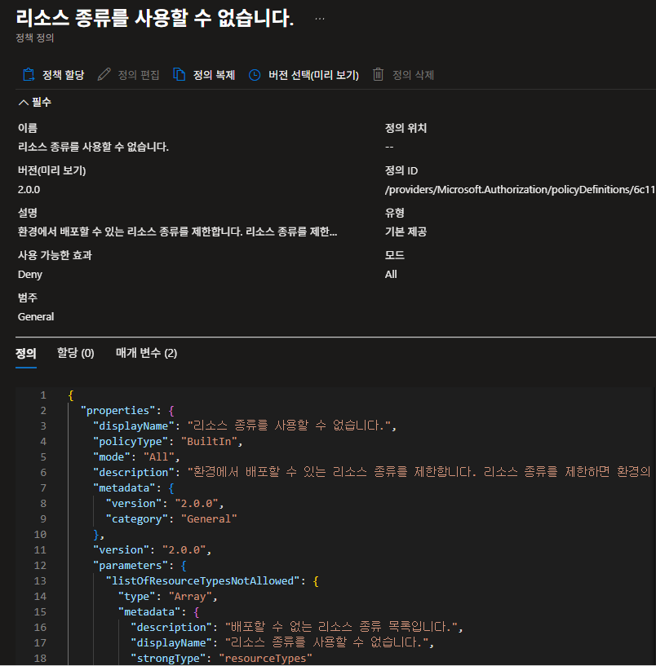
- 결과:
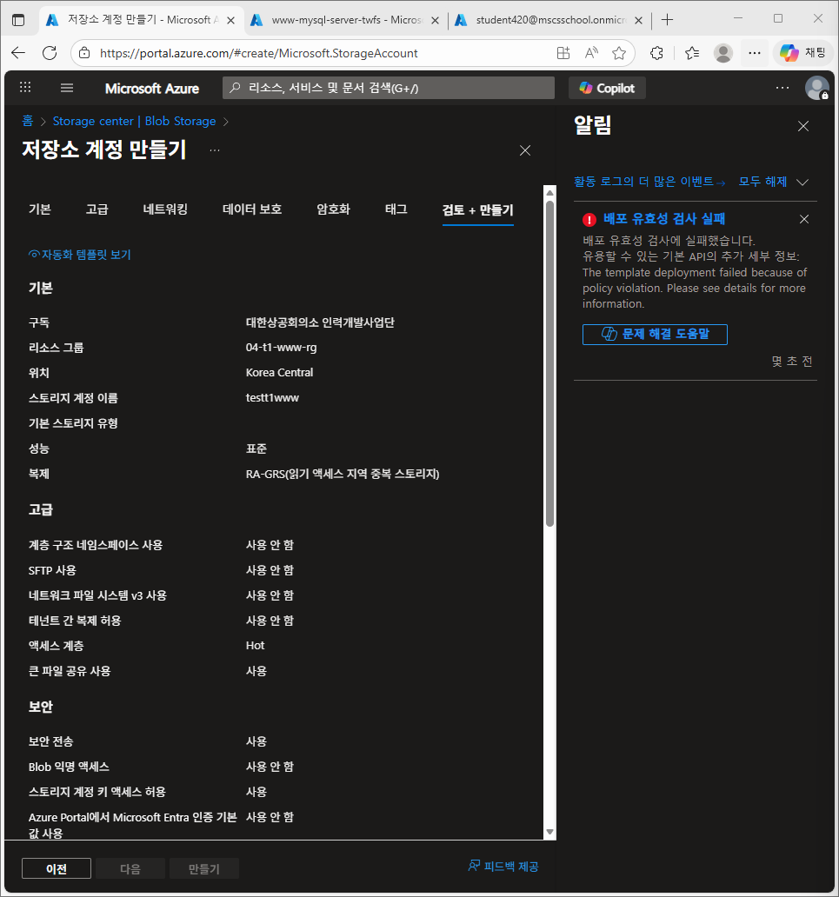
  - Portal: 배포 전 유효성 검사 단계에서 실패.
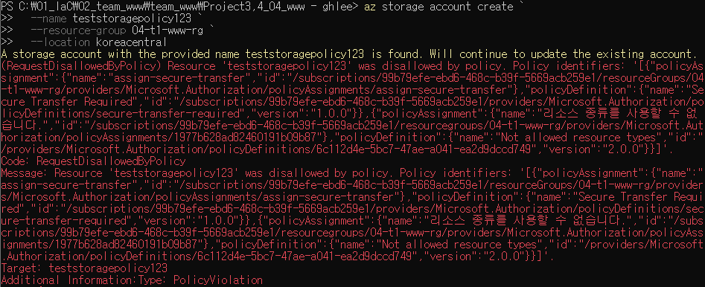
  - CLI: RequestDisallowedByPolicy 에러 코드와 함께 생성 거부됨.

3. 플랫폼 보호

3.1 네트워크 보안 아키텍처
전체 네트워크 트래픽이 보안 장비를 경유하여 안전하게 처리되는 흐름을 시각화했습니다.
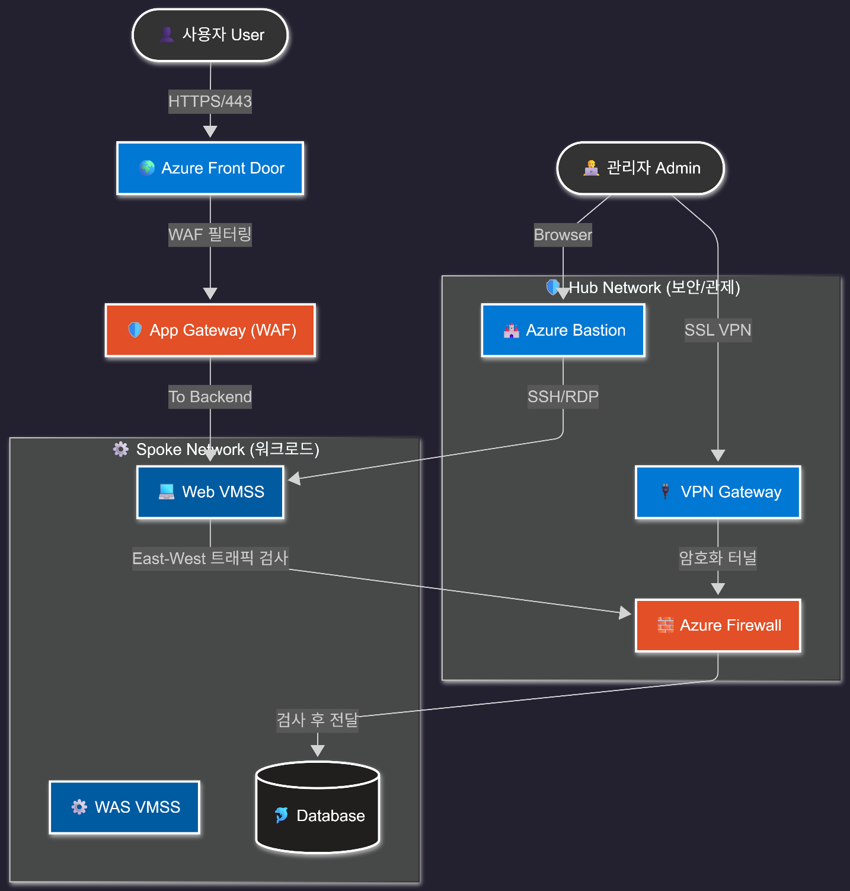

3.2 WAF 및 DDoS 방어 검증 (Locust)
웹 서버에 대한 무차별 대입 공격 및 DoS 시도를 시뮬레이션하여, Azure App Gateway WAF의 방어 성능을 검증했습니다.
- 시나리오: 공격자가 웹 서버를 마비시키기 위해 단시간에 대량의 HTTP 요청(Flooding)을 전송.
- 검증: Locust를 활용하여 1분간 지속적인 부하 발생 (User: 10, Spawn Rate: 1).
  - Command: locust -f locustfile.py --headless -u 10 -r 1 --run-time 1m
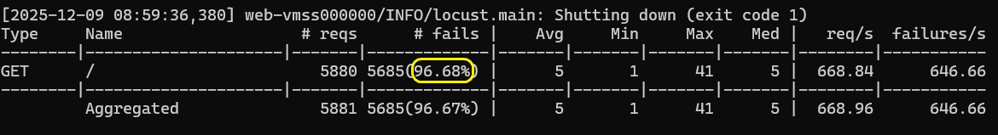
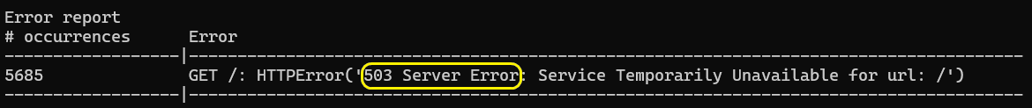
- 결과:
  - 총 5,880건 요청 중 5,685건 차단 (차단율 96.68%).
  - WAF가 비정상 트래픽을 감지하고 503 Service Unavailable을 반환하여 백엔드를 보호함.

3.3 내부망 NSG 차단 및 SQL 방화벽
1) Subnet 간 트래픽 격리 (NSG)
- 시나리오: Web 서버를 장악한 공격자가 DB 서버로 직접 SSH 접속을 시도하여 내부 확산(Lateral Movement)을 시도.
- 정책: Web, WAS, DB 각 서브넷에 전용 NSG를 할당하여 트래픽을 정밀 제어. 계층 간 직접 통신을 차단.
- 검증: Web VM에서 DB VM(MySQL)으로 SSH 시도.
- ssh -v -o ConnectTimeout=5 www@www-mysql-server-d0gn.mysql.database.azure.com
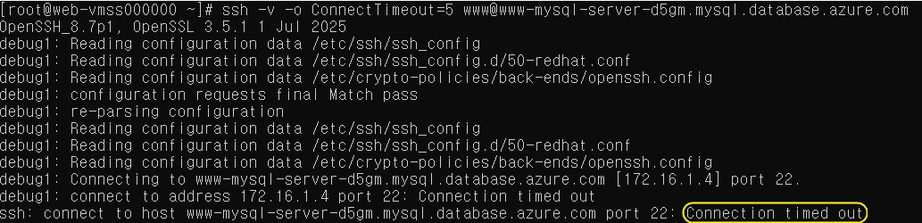
- 결과: Connection timed out 발생. NSG가 패킷을 Drop하여 정상 차단됨을 확인.

2) SQL 방화벽 / VNet 규칙
- 시나리오: 허가되지 않은 외부 IP에서 Azure SQL Database로의 직접 접속 시도.
- 정책: SQL Server 방화벽에 특정 VNet 서브넷만 화이트리스트로 등록하여, 외부 및 비인가 서브넷의 접근을 차단.
- 검증:
    - 로컬 PC(등록되지 않은 공인 IP)에서 SQL Server 접속 시도.
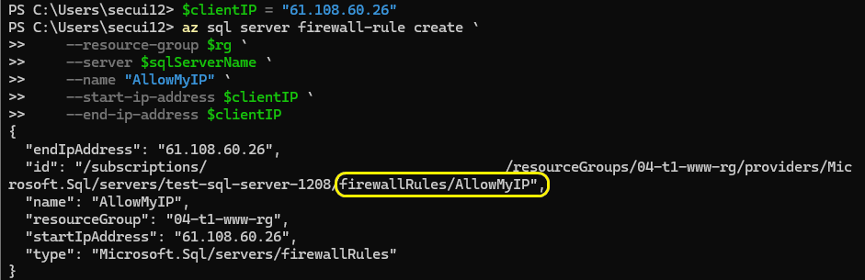
    - Azure Portal에서 방화벽 규칙 추가.
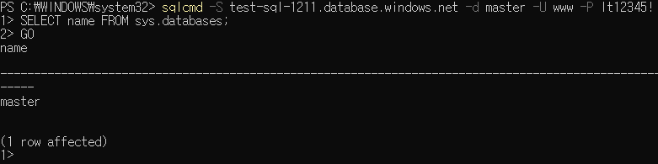
    - 접속 재시도.
- 결과:
  - 규칙 추가 전: az sql server firewall-rule create 실패 또는 접속 거부.
  - 규칙 추가 후: 화이트리스트 등록된 IP에서만 접속 성공.

3.4 Hub Firewall 트래픽 제어
본 섹션은 Hub VNet에 배치된 Azure Firewall이 전체 네트워크 트래픽(East-West, North-South)을 중앙에서 얼마나 효과적으로 통제하는지 기술합니다.

- Application Rule: 허용된 도메인만 접근 가능
시나리오: 내부 서버가 악성 사이트나 허용되지 않은 외부 도메인으로 통신을 시도(C&C 서버 통신 등).
정책: Allow-Windows-Update, Allow-Azure-Services, Allow-Package-Repos 등 승인된 FQDN만 Allow, 나머지는 Default Deny.

검증: Spoke VM에서 허용되지 않은 사이트로 curl 시도.
# 허용되지 않은 도메인
curl -I https://www.google.com
# 허용되지 않은 도메인
curl -I https://www.dropbox.com
- 결과:
  - google.com: SSL_ERROR_ZERO_RETURN (방화벽이 SNI 필터링 후 SSL 연결 끊음 - 차단 성공)
  - dropbox.com: Connection timed out 또는 SSL Error - 차단됨.

- Network Rule: 필수 포트 허용
정책: DNS(53), NTP(123), MySQL(3306), Redis(6379/6380) 포트만 허용.
검증:
1. 허용된 포트(DNS): 외부 도메인 질의 테스트.
2. 비허용 포트(8080): 외부 IP로의 비인가 연결 시도. 결과: Connection timed out - 허용 목록에 없는 포트는 Firewall에서 차단됨.
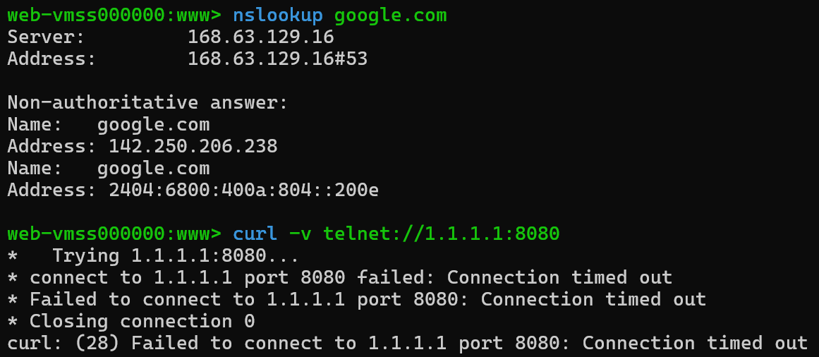
- 결과:
  - DNS: 질의 성공 (Hub Firewall Rule ‘Allow-DNS’ 통과).
  - TCP 8080: Connection timed out (Firewall 차단 성공).

3.5 JIT VM Access
관리 포트(SSH/22)를 상시 개방하지 않고, 필요할 때만 여는 동적 접근 제어를 테스트했습니다.
- 설정: Defender for Cloud의 JIT 정책을 통해 Mail VM의 22번 포트를 기본 차단.
- 시나리오:
  - 초기 상태에서 접속 시도 (Fail).
  - 관리자 권한으로 ‘3시간 동안 포트 개방’ 요청 (az security jit-policy request).
  - 요청 승인 후 다시 접속 시도.
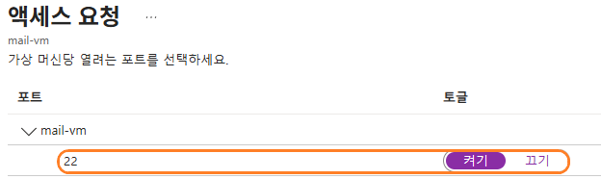
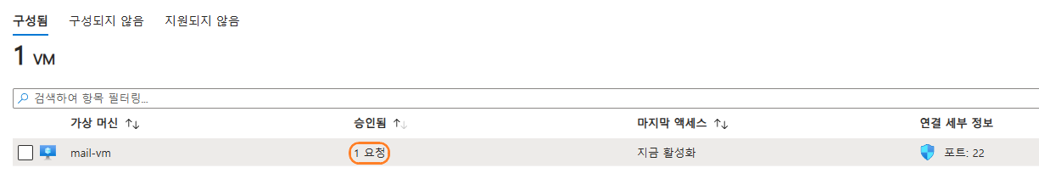
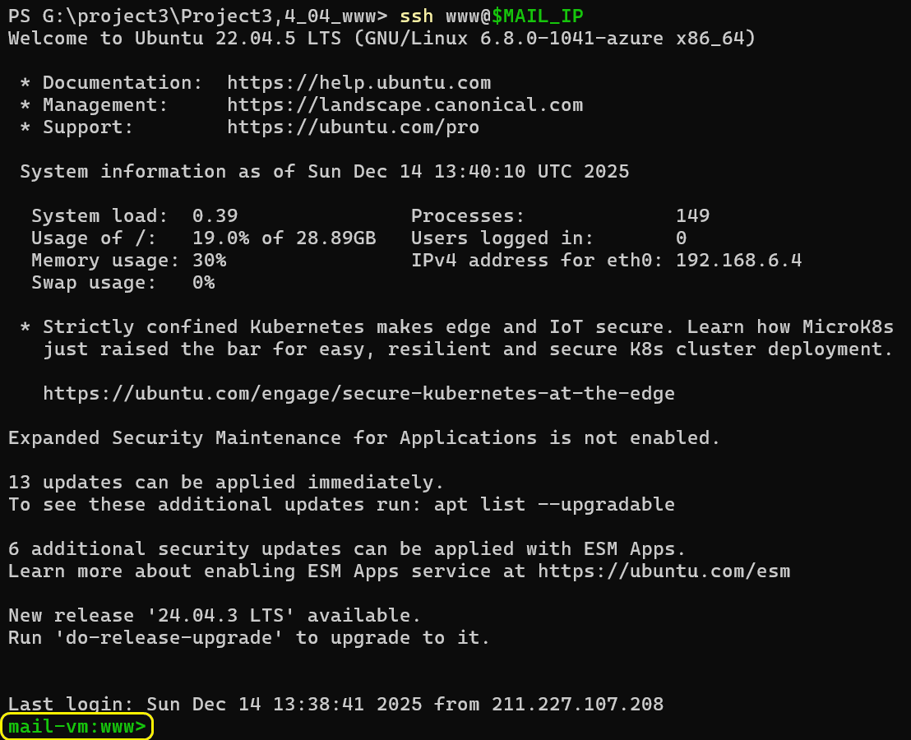
- 결과: 요청 승인 직후 NSG 규칙이 일시적으로 Allow로 변경되어 접속 성공. (지정 시간 후 자동 차단됨)

3.6 내부 확산 방지 (Lateral Movement Prevention)
“Assume Breach” (이미 뚫렸다고 가정) 시나리오 하에, 해커가 Web 서버를 장악했을 때 다른 서버로 이동할 수 있는지 검증했습니다.
- Web -> DB/Storage 직접 침투 공격
시나리오: Web VM 에서 curl을 이용해 DB(3306), Redis(6379) 접근 확인.
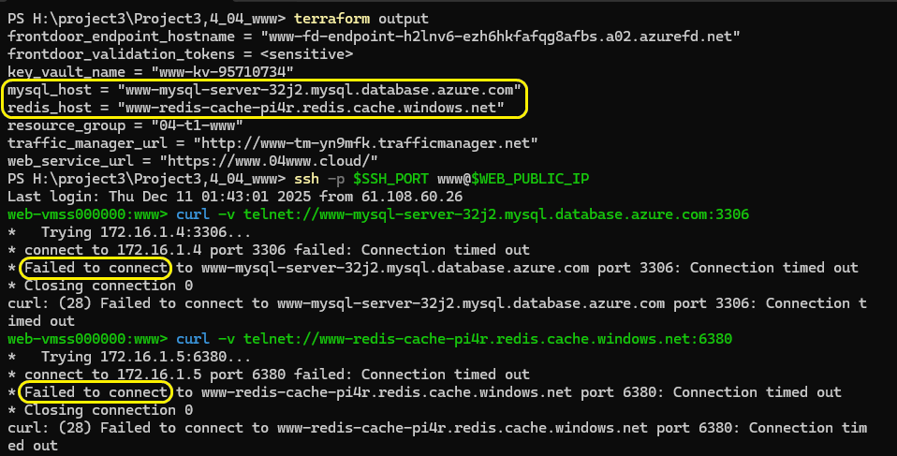
결과: Timeout. (Failed to connect)
분석: WAS 를 경유하지 않은 직접 데이터 접근은 NSG 에 의해 차단됨.

- Web -> WAS 접속
시나리오: Web VM(공인 IP)을 통해 내부망의 WAS VM(사설 IP)으로 SSH 접속 시도
ssh www@$WAS_PRIVATE_IP: 로컬에서 직접 접속 시도 -> Timeout (차단됨)
Web VM 접속 후 was 명령어(alias) 사용 -> 접속 성공 (was-vmss...)
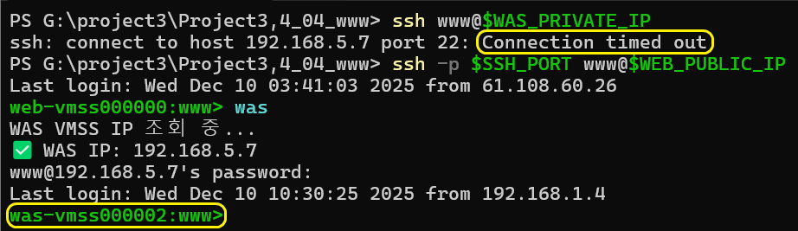
분석: Web 서버에서 WAS 서버로의 SSH 접근은 관리 및 배포 목적으로 허용되어 있음 (Risk Acceptance).

- Web -> Management Zone 역접속
시나리오: 침해된 Web VM에서 역으로 관리망(Hub VNet)의 Bastion Host 또는 관리 도구로 접속을 시도했습니다.
결과: 접속 불가 (Timeout). Spoke(Workload) 네트워크에서 Hub(Management) 네트워크로 향하는 비인가 트래픽은 NSG 및 Firewall 정책에 의해 엄격히 차단되고 있습니다.

3.7 호스트 보호 (FIM)
File Integrity Monitoring을 통해 중요 시스템 파일 변조를 감지합니다.
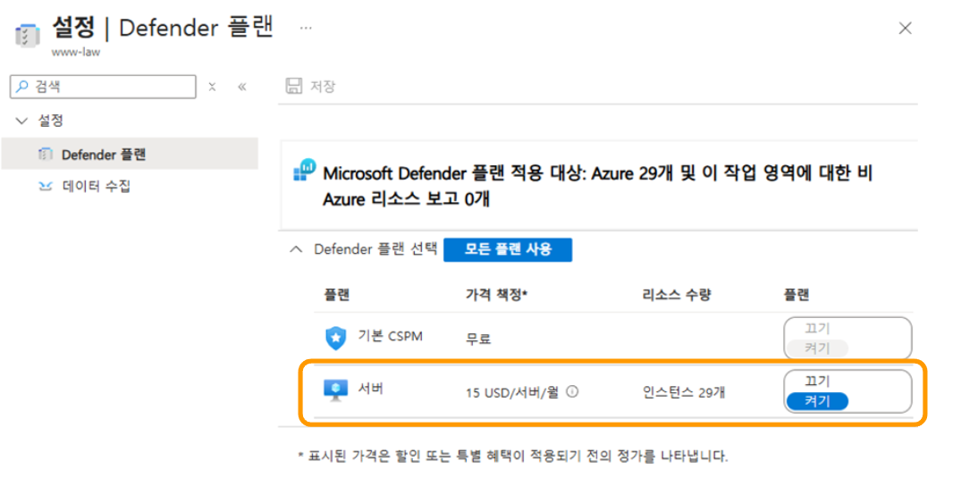
- 설정: Defender for Servers 플랜에서 FIM 기능을 활성화하고, 감시 대상 경로(/etc/* 등) 설정.
- 시나리오: 리눅스 VM의 중요 설정 파일(/etc/passwd) 내용을 임의로 수정하여 해시값 변경 유도.
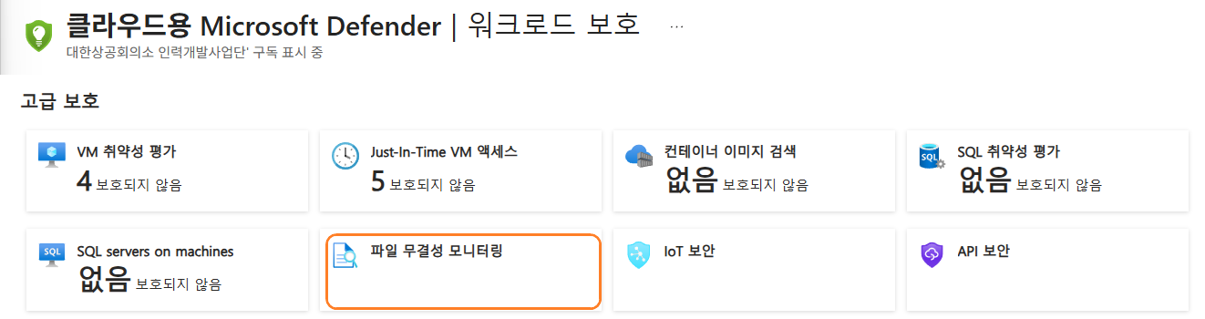
- 결과: 실패 (미지원)
Student 구독 제한(Plan 1)으로 인해 FIM 활성화 불가. (대시보드상 '비활성화' 상태 확인)

3.8 컨테이너 보호 (ACR 보안)
Azure Container Registry (ACR)에 대한 비인가 접근 차단 및 보안 설정을 검증했습니다.
- 설정:
  - AdminEnabled: False (관리자 계정 비활성화).
  - Public Access: 차단 (Private Endpoint 사용).
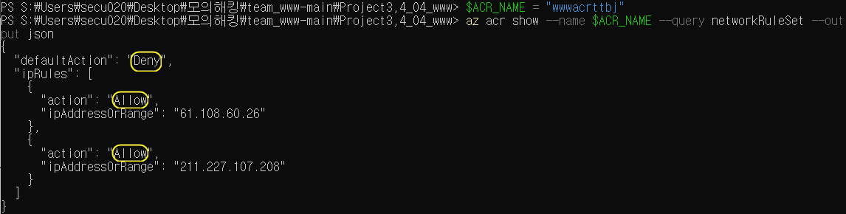
- 검증: 인증 토큰 없이 curl을 사용하여 ACR 레지스트리 API에 접근 시도.
- curl -v https://$LOGIN_SERVER/v2/
- 결과: 차단 성공 (Unauthorized). 인증되지 않은 요청에 대해 401 Unauthorized 응답을 반환하며 접근이 거부됨을 확인.
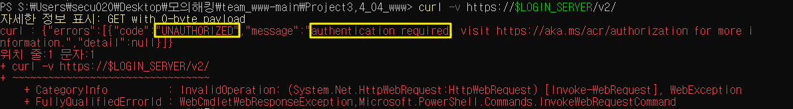

4. 데이터 및 애플리케이션 보호
1) Key Vault RBAC 기반 자격 증명 관리
- 설정: Key Vault 생성 시 접근 정책을 RBAC 모델(--enable-rbac-authorization)로 설정하여 중앙 집중적 권한 관리 체계 적용.
- 검증 수행:

- Key Vault 생성: testKey251208 키 자격 증명 모음 생성.
- 역할 할당 (Role Assignment): 관리자 계정(student421)에게 Key Vault Secrets Officer 역할 부여 (az role assignment create).
- Secret 생성: DB 암호 등 중요 정보를 Secret(DbPassword)으로 저장 (az keyvault secret set).
- 조회 검증: 저장된 Secret 값을 정상적으로 조회 및 확인할 수 있는지 테스트 (az keyvault secret show).
- 결과:
  - 성공 (Succeeded): RBAC 권한이 부여된 관리자 계정으로 DbPassword 생성 및 "MyStrongPassword123!" 값 조회를 성공적으로 수행함.

2) Key Encryption Key (KEK) 자동 회전
- 시나리오: 데이터 암호화에 사용되는 마스터 키(lupang-enc-key)가 노출되었다고 가정하고 긴급 교체.
- 검증: Azure Portal 또는 CLI를 통해 수동으로 ‘지금 회전(Rotate)’을 수행하여 새 버전 생성.
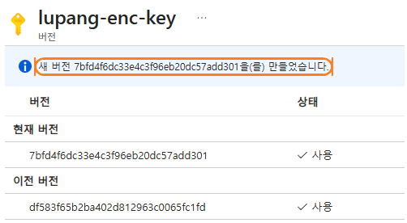
- 결과:
  - 새로운 키 버전(Version ID)이 생성되어 ‘Current’ 상태로 활성화됨.
  - 이전 키는 보관(Archived) 상태로 전환되어, 기존 데이터 복호화는 지원하되 신규 암호화에는 사용되지 않음.

4.2 DB Security (SSL & TDE)
1) 전송 구간 암호화 (SSL Enforce)
- 설정: Azure MySQL Flexible Server 파라미터 중 require_secure_transport를 ON으로 변경.
- 검증: SSL 옵션을 끄고 DB 접속 시도.
- mysql -h <DB_HOST> -u <USER> -p --ssl-mode=DISABLED
- 결과: 접속 거부됨.
  - Error Message: ERROR 9002 (28000): SSL connection is required. Please specify SSL options and retry.

2) 저장 데이터 암호화 (TDE)
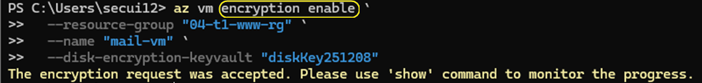
- 설정: 플랫폼 관리 키(Platform Managed Key)를 사용한 투명한 데이터 암호화(TDE) 활성화.
- 검증: Azure Portal > MYSQL Flexible Server > 데이터 암호화 메뉴 확인
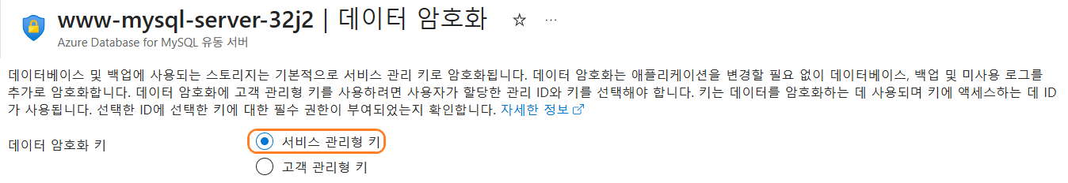
- 결과: Service-managed key(서비스 관리형 키) 사용 상태 확인.
  - 효과: 물리적 디스크가 탈취되더라도, 암호화 키 없이는 데이터를 복원하거나 읽을 수 없음.

4.3 Disk Encryption (ADE)
VM의 OS 및 데이터 디스크를 암호화하여 오프라인 공격으로부터 보호합니다. 이를 위해 디스크 암호화 전용 Key Vault를 별도로 생성하여 적용했습니다.
- 전용 Key Vault 생성 (Access Policy)
- 설정: 디스크 암호화용 Key Vault는 호환성을 위해 Access Policy(액세스 정책) 모델로 생성했습니다.
- 수행: diskKey251208 생성. az keyvault create --name "diskKey251208" --resource-group "04-t1-www-rg" --enable-rbac-authorization false
- VM 디스크 암호화 적용
- 수행: 위에서 생성한 Key Vault를 지정하여 mail-vm에 암호화 활성화.
az vm encryption enable --resource-group "04-t1-www-rg" --name "mail-vm" --disk-encryption-keyvault "diskKey251208"
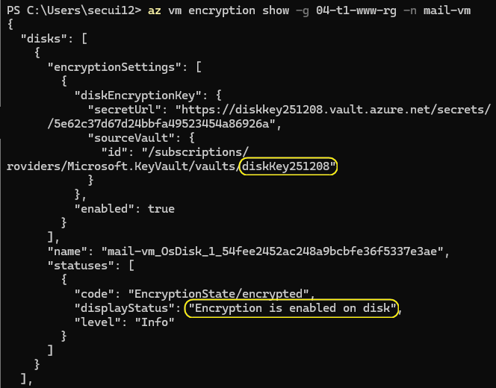
- 결과 : az vm encryption show 명령 결과 "Encryption is enabled on disk" 상태 확인.
- Key Vault 연동 확인: secretUrl 필드에서 diskkey251208 주소가 명시됨을 확인.

4.4 Storage SAS 만료 정책
스토리지 접근 권한을 영구적인 Key가 아닌, 일회성/단기 토큰(SAS)으로 제어합니다.
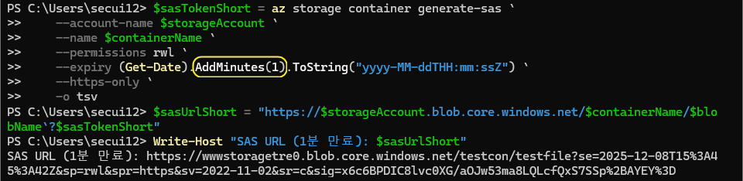
- 설정: 유효 기간이 단 1분인 SAS(Shared Access Signature) 토큰 생성.
- 검증: 토큰 생성 2분 후, 해당 SAS URL을 사용하여 파일 다운로드 시도(wget).
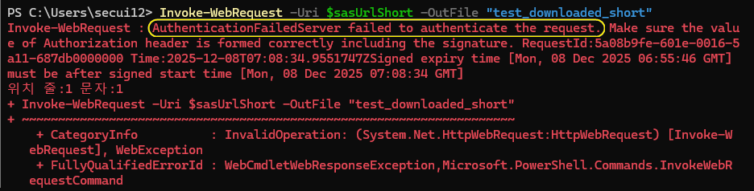
- 결과: 403 Authentication Failed 에러 발생.

4.5 SQL Auditing (감사 로그)
데이터베이스에 대한 모든 접근 이력을 기록하여 사후 추적성을 확보합니다.
- 목표: “누가(Client IP), 언제, 어떤 쿼리(Query Text)를 실행했는가” 기록.
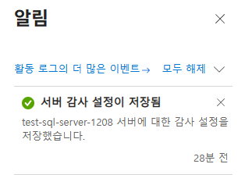
- 설정: SQL Server 감사(Auditing)를 활성화하고, 로그 타겟을 전용 스토리지 계정으로 지정.
- 검증: 고의로 SELECT * FROM users 등 민감 데이터 조회 쿼리 실행 후 로그 확인.
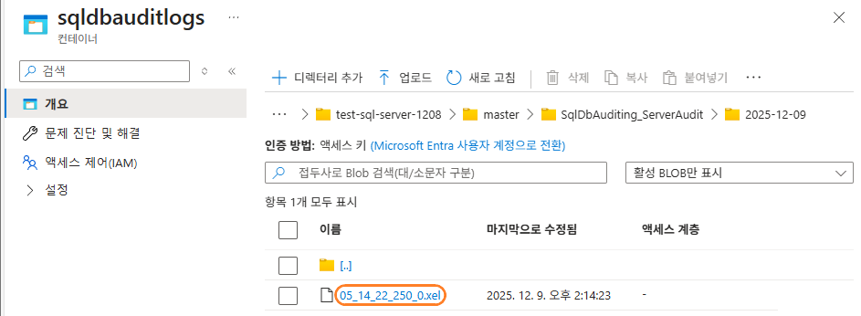
- 결과: 지정된 스토리지 컨테이너에 .xel 확장자 로그 파일 생성됨.
  - 로그 내용: client_ip, statement, succeeded: true 등의 필드가 정확히 기록됨을 확인.

5. 보안 운영 관리

5.1 Azure Monitor 구성
Azure 리소스의 로그 및 메트릭을 중앙 수집하여 보안 작업을 모니터링합니다.
1) Log Analytics Workspace 구성
Workspace Name: www-law
역할: 모든 Azure 리소스의 로그 및 보안 이벤트를 수집하는 중앙 저장소.
연결된 리소스: VM(Syslog/Auditd), App Gateway(WAF), Key Vault, NSG(Flow Logs) 등.
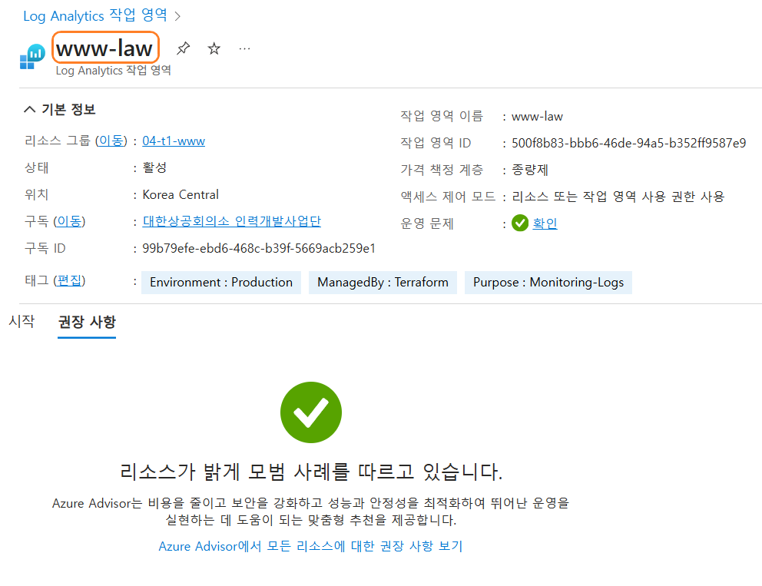

2) 진단 설정 (Diagnostic Settings) 활성화 현황
대상: www-appgw (App Gateway), www-kv (Key Vault).
설정 내용: 모든 로그를 www-law 워크스페이스로 전송하도록 diagnostic-settings(appgw-diag, kv-diagnostics) 생성.

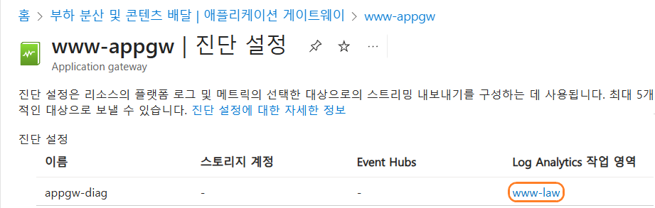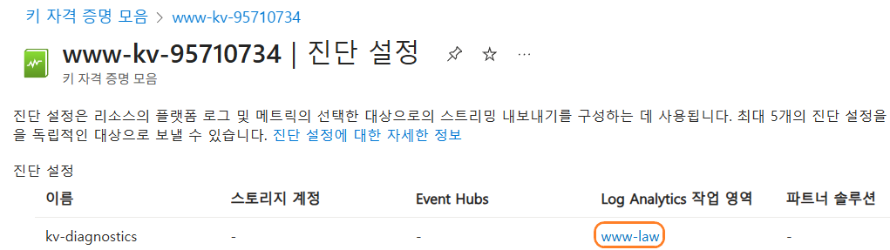

- 검증 명령 (CLI):
# App Gateway 진단 설정 확인
az monitor diagnostic-settings list --resource "/subscriptions/<SUB_ID>/resourceGroups/04-t1-www/providers/Microsoft.Network/applicationGateways/www-appgw"
# Key Vault 진단 설정 확인
az monitor diagnostic-settings list --resource "/subscriptions/<SUB_ID>/resourceGroups/04-t1-www/providers/Microsoft.KeyVault/vaults/www-kv-95710734"
- 결과:
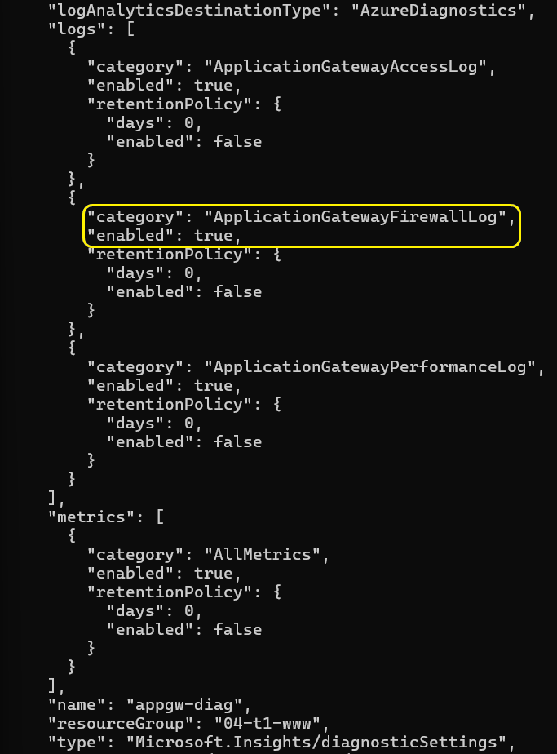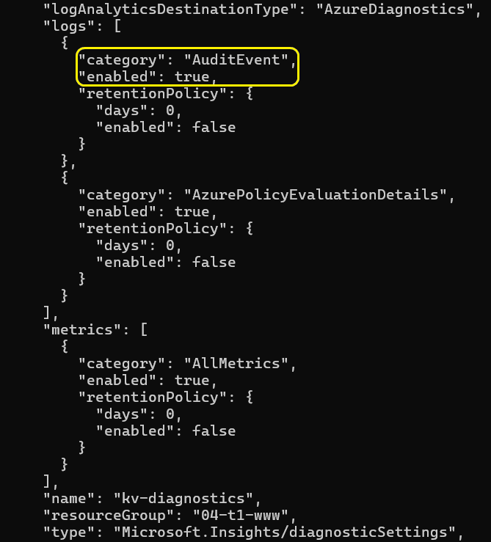
App Gateway: "ApplicationGatewayFirewallLog": { "enabled": true } 확인됨.
Key Vault: "AuditEvent": { "enabled": true } 확인됨. WAF 및 키 접근 로그가 정상 수집 중.

5.2 Microsoft Defender for Cloud
1) Defender Plans 활성화 현황
az security pricing list 명령어를 통해 확인된 실제 활성화(Standard Tier) 상태입니다.
워크로드 | 상태 | 비고
Defender for Servers | ✅ On | VirtualMachines
Defender for Storage | ✅ On | StorageAccounts
Defender for SQL | ✅ On | SqlServers
Defender for Containers | ✅ On | ContainerRegistry & Containers
Defender for Key Vault | ✅ On | KeyVaults
Defender for App Service | ✅ On | AppServices
Defender for ARM | ✅ On | Resource Manager
Defender for DNS | ✅ On | Azure DNS
Defender for Open Source DB | ✅ On | OpenSourceRelationalDatabases
Defender for CSPM | ✅ On | Cloud Posture Management
- Secure Score
통합 관리: 모든 보안 데이터는 www-law 워크스페이스로 수집되어 분석됩니다.
권장 사항 이행: 다음 항목들에 대한 조치를 완료하여 점수 개선 중.
- 인터넷에 노출된 포트 제한 (NSG)
- 스토리지 계정 공용 액세스 차단
- SQL Server 방화벽 설정

5.3 Microsoft Sentinel 데이터 연결
클라우드 네이티브 SIEM인 Microsoft Sentinel (www-law)을 구축하여 지능형 위협 탐지 체계를 완성했습니다.
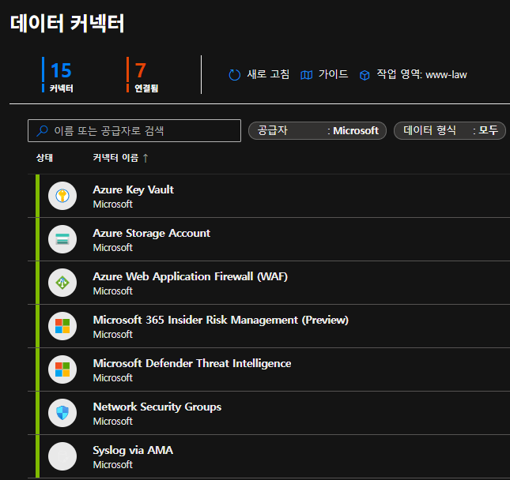

- 데이터 커넥터 현황
사용자 환경(www-law)에 로그 수집이 활성화된 7개의 핵심 커넥터 목록입니다.
커넥터 이름 (Exact Name) | 수집 데이터 | 상태
Azure Activity | 구독 내 리소스 활동 로그 | ✅ Connected
Azure Web Application Firewall (WAF) | App Gateway WAF 차단/탐지 로그 | ✅ Connected
Azure Key Vault | Secret 조회, 권한 변경 등 감사 로그 | ✅ Connected
Azure Storage Account | Blob/File 데이터 접근 및 변경 로그 | ✅ Connected
Network Security Groups | NSG 트래픽 흐름 로그 (Flow Logs) | ✅ Connected
Syslog via AMA | Linux VM (web, was) 시스템 로그 (Agent 기반) | ✅ Connected
Subscription-based Microsoft Defender for Cloud (Legacy) | Defender 보안 경고 및 위협 인텔리전스 동기화 | ✅ Connected
기타 설치된 커넥터 (15개) Microsoft Defender XDR, Endpoint, Identity, Office 365, Entra ID Protection 등 총 22개 커넥터가 설치되어 있으나, 라이선스(E5/P2) 또는 구성 대기 상태로 실제 데이터 수집은 위 7개를 중심으로 이루어집니다.
- 분석 규칙 (Analytics Rules)
Fusion (Advanced Multistage Attack Detection): 활성화됨.
WAF 공격 탐지: ‘SQL Injection 시도 빈도 급증’ 등 커스텀 쿼리 적용.

6. Lupang 애플리케이션 취약점 진단 및 방어 검증
본 섹션의 핵심 목표는 “취약하게 개발된 애플리케이션을 WAF(Web Application Firewall)가 얼마나 효과적으로 보호할 수 있는가”를 검증하는 것입니다. 이를 위해 자체 구축한 이커머스 플랫폼 ‘Lupang’에 의도적으로 OWASP Top 10 주요 취약점을 내장시켰으며, 실제 공격을 수행하여 WAF의 실시간 탐지 및 차단 능력을 확인했습니다.

6.1 취약점 진단 도구
개발 단계에서 보안 취약점을 식별하기 위해 자체 제작된 ‘Web Security Check’ 도구를 활용하여 주요 취약점을 점검했습니다.
- 진단 대상: 04www.cloud 웹 서비스
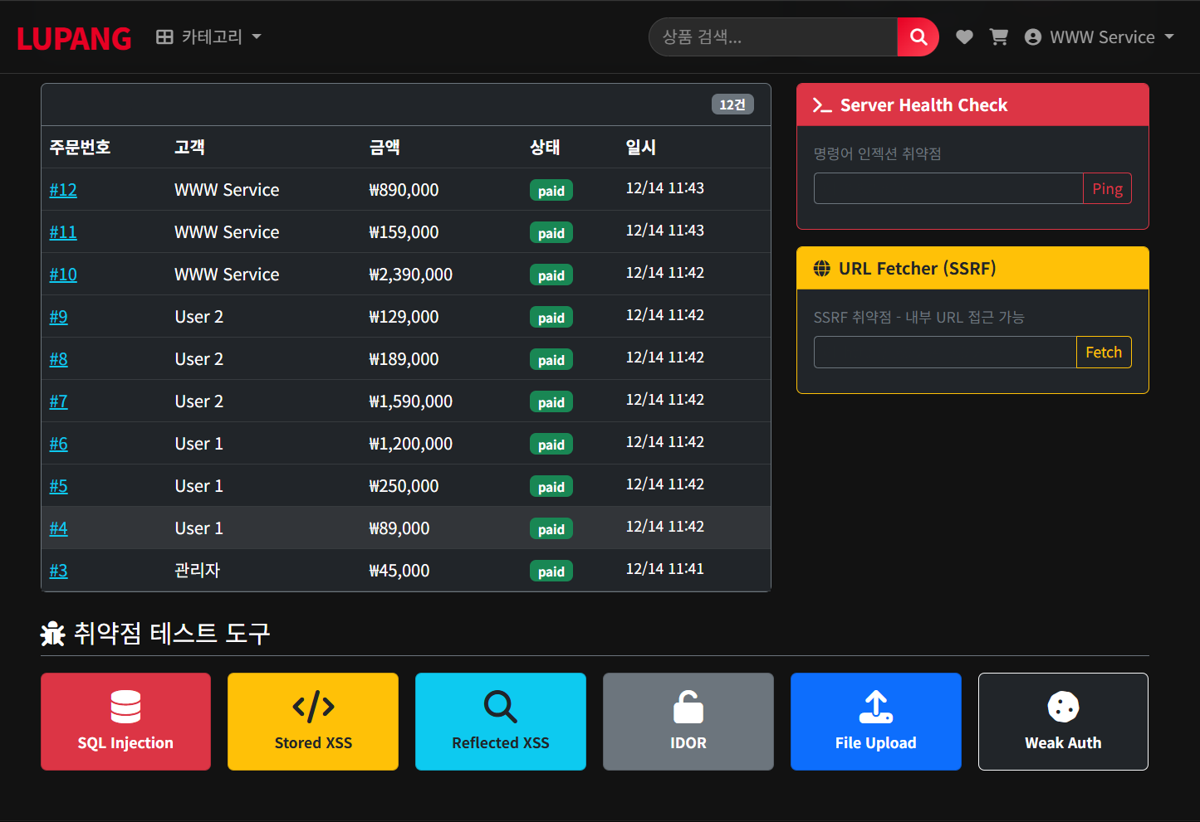

- 대표 진단 항목 (Top 3):
  - SQL Injection: 로그인 우회 및 데이터 유출 가능성 점검.
  - Stored XSS: 게시판 등에 악성 스크립트 저장 및 실행 여부 확인.
  - IDOR (Insecure Direct Object References): 파라미터 변조를 통한 타인 주문 내역 열람 가능성 확인.
- 점검 결과:
  - WAF가 없는 상태에서는 공격 성공 확인 (취약점 존재).
  - WAF(Azure Application Gateway) 적용 시: 모든 대표 공격 패턴이 정상적으로 차단(Block)됨을 확인.

6.2 SSRF 방어 검증 (URL Fetcher)
취약한 코드 (was_init.tftpl/admin.php):
// VULNERABLE: SSRF - No validation on URL
$content = @file_get_contents($url);
공격 테스트
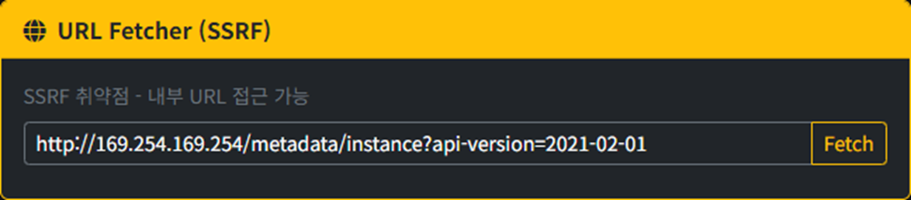
입력: http://169.254.169.254/metadata/instance?api-version=2021-02-01 (Azure Instance Metadata Service 접근 시도)
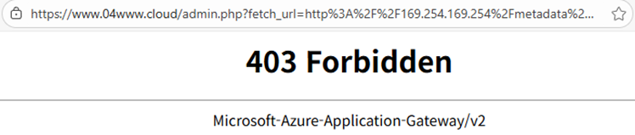
결과: 403 Forbidden (Blocked by WAF)
분석: WAF가 요청 파라미터 내의 의심스러운 URL 패턴(SSRF 시도)을 감지하여 차단했습니다.

6.3 Command Injection 방어 검증 (Server Health Check)
취약한 코드 (was_init.tftpl/admin.php):
// VULNERABLE: Command Injection
echo htmlspecialchars(shell_exec("ping -c 2 " . $target));
공격 테스트
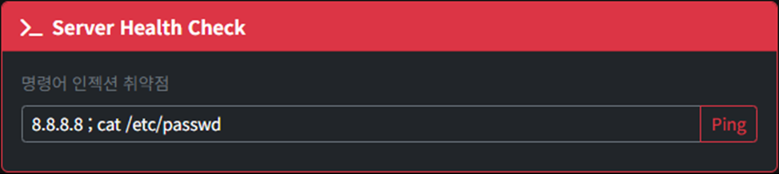
입력: 8.8.8.8 ; cat /etc/passwd (시스템 파일 읽기 시도)
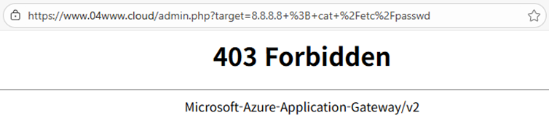
결과: 403 Forbidden (Blocked by WAF)
분석: WAF의 OWASP Core Rule Set(CRS)이 OS 명령어 주입 패턴(; cat, /etc/passwd)을 탐지하여 요청을 거부했습니다.

6.4 SQL Injection 방어 검증 (Product Detail)
취약한 코드 (was_init.tftpl/product.php):
// VULNERABLE: Direct concatenation of user input
$sql = "SELECT * FROM products WHERE id = " . $id;
공격 테스트
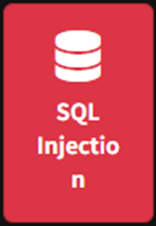
입력: product.php?id=1%27 (Single Quote ' 주입을 통한 SQL 구문 오류 유도)
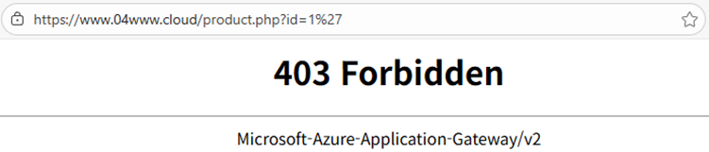
결과: 403 Forbidden (Blocked by WAF)
분석: WAF가 SQL 키워드나 특수문자 삽입(SQL Injection)을 효과적으로 차단했습니다.

6.5 취약점 상세 진단: 인증 토큰 검증 부재
Lupang 애플리케이션의 소스코드(header.php, login.php) 진단 중, 사용자 인증 토큰의 무결성 검증 로직이 부재한 치명적인 취약점이 식별되었습니다. 이는 OWASP Top 10의 Broken Authentication에 해당합니다.

6.5.1 취약점 식별 내용
진단 항목 | 인증 토큰 무결성 및 만료 처리 검증
위험도 | 🔴 Critical
현상 | lupang_token 쿠키가 단순 Base64 인코딩된 JSON으로 구성되어 있으며, 서명 검증이 없음.
영향 | 악의적인 사용자 또는 퇴사자가 토큰을 임의로 생성/변조하여 관리자 권한 획득 및 지속적인 비인가 접근 가능.
코드 분석 (header.php):
// [취약] 서명(Signature) 검증 없이 디코딩된 데이터를 그대로 신뢰함
if (isset($_COOKIE['lupang_token'])) {
$decoded = base64_decode($_COOKIE['lupang_token']);
$json = json_decode($decoded, true); // ⚠️ 조작된 JSON도 그대로 수락
$currentUser = $json;
}

권한 탈취 공격 검증
서명이 없는 취약점을 악용하여, 일반 사용자 권한을 관리자로 격상시키는 공격을 시연했습니다.
- 공격 구문 생성:
- # 'role' 필드를 'admin'으로 변조한 JSON을 Base64 인코딩
PAYLOAD='{"username":"attacker","role":"admin"}'
FORGED_TOKEN=$(echo -n $PAYLOAD | base64)
- 공격 실행:
- # 위조된 토큰으로 관리자 페이지 요청
curl -b "lupang_token=$FORGED_TOKEN" https://www.04www.cloud/admin.php
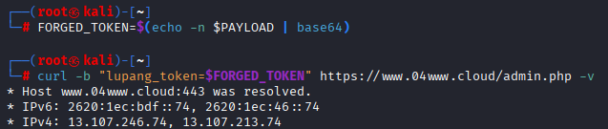
- 결과: 인증 로직이 위조된 토큰을 정상으로 인식하여 관리자 페이지 접근 허용.

6.5.3 시큐어 코딩 적용
토큰의 기밀성과 무결성을 보장하기 위해 HMAC-SHA256 서명이 포함된 JWT(Json Web Token) 구조로 인증 로직을 재설계했습니다.
1) 보안 토큰 생성 유틸리티 (auth_utils.php):
function verifySecureToken($token) {
$secret_key = getenv('JWT_SECRET'); // Azure Key Vault에서 로드
// 1. 토큰 구조 분리 (Header.Payload.Signature)
$parts = explode('.', $token);
if (count($parts) !== 3) return false;
// 2. 서명 재검증 (무결성 확인)
$signature_check = base64url_encode(hash_hmac('sha256', "$parts[0].$parts[1]", $secret_key, true));
if (!hash_equals($signature_check, $parts[2])) return false; // 🚫 변조됨
// 3. 만료 시간 및 DB 상태 교차 검증 (퇴사자/비활성 계정 확인)
$payload = json_decode(base64url_decode($parts[1]), true);
if ($payload['exp'] < time()) return false; // 🚫 만료됨
if (!checkUserActive($payload['sub'])) return false; // 🚫 계정 비활성/퇴사
return $payload;
}

2) Azure 기반 키 관리 강화:
Key Storage: 소스코드 내 하드코딩을 제거하고 Azure Key Vault에 서명키(JWT_SECRET) 저장.
Key Rotation: 정기적으로 서명키를 교체하여, 유출된 토큰이 있더라도 자동으로 무효화되도록 구성.
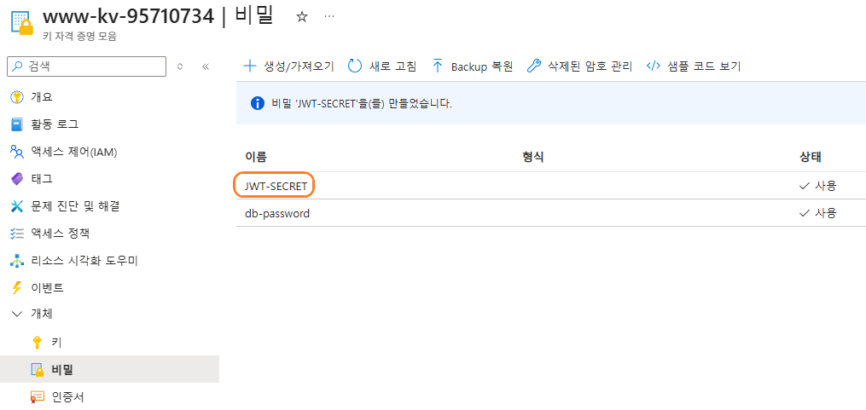

6.6 보안 취약점 조치 방안
비록 WAF가 방어하고 있지만, 심층 방어(Defense in Depth) 원칙에 따라 애플리케이션 코드 자체도 수정해야 합니다.
1) Command Injection 대응
TO-BE: escapeshellarg() 사용 및 IP 형식 검증 (filter_var).

2) SSRF 대응
TO-BE: 입력된 URL의 프로토콜/도메인 화이트리스트 검증 및 사설 IP 대역 접근 차단.
3) SQL Injection 대응
TO-BE: Prepared Statement 사용
($stmt->bind_param)
$stmt = $conn->prepare("SELECT * FROM products WHERE id = ?"); $stmt->bind_param("i", $id);
$stmt->execute();

4) 인증 토큰 검증 강화
TO-BE: JWT 서명 검증 도입 및 Azure Key Vault 키 관리 연동.

6.7 WAF 방어 효용성 검증 결론
이번 모의해킹 실습을 통해 Azure WAF(Application Gateway)가 애플리케이션 보안의 핵심 방어막 역할을 수행함을 입증했습니다.
공격 유형 | 애플리케이션 코드 상태 | WAF 적용 상태 | 최종 결과 | 비고
SQL Injection | Vulnerable (보호 없음) | Enabled (OWASP CRS 3.2) | ✅ 차단 (Blocked) | 403 Forbidden
Command Injection | Vulnerable (보호 없음) | Enabled (OWASP CRS 3.2) | ✅ 차단 (Blocked) | 403 Forbidden
SSRF | Vulnerable (보호 없음) | Enabled (OWASP CRS 3.2) | ✅ 차단 (Blocked) | 403 Forbidden

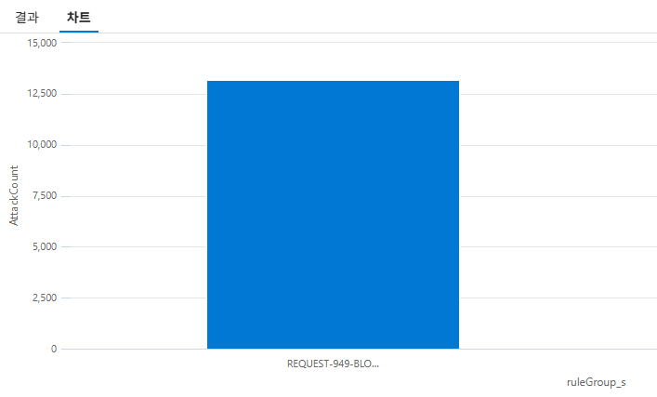

결론: 시큐어 코딩이 미흡한 레거시 애플리케이션이라도, WAF를 적용함으로써 즉각적인 보안 효과(Virtual Patching)를 확보할 수 있음을 확인했습니다. 이는 실제 운영 환경에서 소스 코드 수정이 어려운 긴급 상황 시 매우 유효한 대응 전략이 됩니다.

7. 결론
본 데이터 및 App 보안 검증을 통해, Azure 클라우드 환경이 다음 영역에서 안전하게 보호되고 있음을 확인했습니다.
영역 | 핵심 성과
ID 및 액세스 | RBAC 최소 권한, Custom Role, Managed Identity Keyless 인증
플랫폼 보호 | Hub-Spoke 분리, NSG 격리, WAF를 통한 DDoS 방어, Lateral Movement 차단
데이터 보호 | Key Vault 중앙 관리, TDE/ADE 암호화, SAS 만료 정책
보안 운영 | Defender for Cloud 활성화, Sentinel 로그 수집
다만, Entra ID Premium 기능(MFA, PIM, 조건부 액세스) 및 Defender 고급 기능(FIM, ACR 스캔)은 라이선스 제한으로 구현하지 못했으며, 이는 NSG/방화벽 IP 제한과 Security Defaults로 대체했습니다.
이는 NSG/방화벽 IP 제한과 Security Defaults로 대체하거나, 현황 분석을 통해 미지원 항목을 정확히 식별하고 문서화하여 관리 가능성을 확보했습니다.

